模拟卷（二）
- 选择题 （每小题3分，共15分；在每小题给出的四个选项中，只有一项符合题目要求，把所选项前面的字母填在题后的括号内。）
1、若在处不连续，则 （ ）
（A）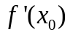必存在 （B）必不存在 （C）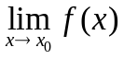存在 （D）不存在
2、在区间上，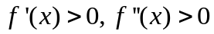，则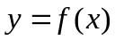在区间上 （ ）
（A） 单调递增，曲线为凸 （B） 单调递增，曲线为凹
（C） 单调递减，曲线为凸 （D） 单调递减，曲线为凹

3、下列等式成立的是 （ ）
（A）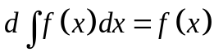 （B）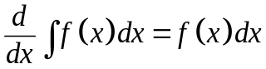
（C）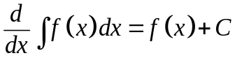 (D) 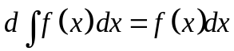
4、设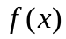的一个原函数为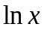，则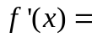 （ ）
（A） （B）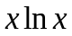 （C）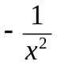 （D） 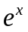
5、下列积分值为的是 （ ）
（A）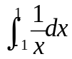 （B）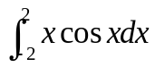
（C）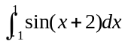 (D)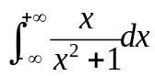

得分
- 填空题（每小题3分，共15分，把答案写在题中横线上。）
- 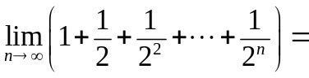 。
- 曲线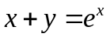上 处的切线方程与直线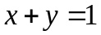垂直。
- 已知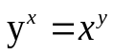 ，则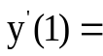 。
- 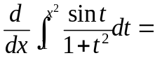 。
- 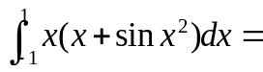 。

得分
- 计算题（7*8分=56分）
1、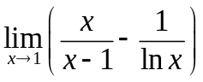

2、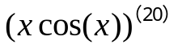

3、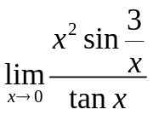

4、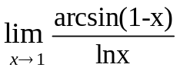

5、设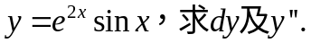

6、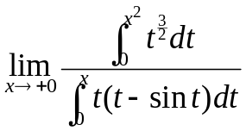

7、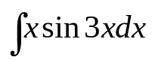

得分
四、（8分）已知曲线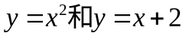，求由上述两条曲线围成的图形的面积。

得分
五、（6分）若函数在闭区间上连续，在开区间内可导，且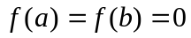。
证明：至少有一点 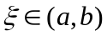，使得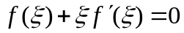。

答案
一、选择题 （每小题4分，共20分） 1-5： BBDCB
二、填空题 （每小题4分，共20分） 1．2 2．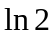 3． 1 4．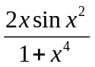 5． 
三、计算题（7*8分=40分）
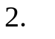
3．=0（交代理由，无穷小和有界量的乘积是无穷小即可）（8’）
4．=-1(根据等价无穷小代换或用罗比他法则皆可)
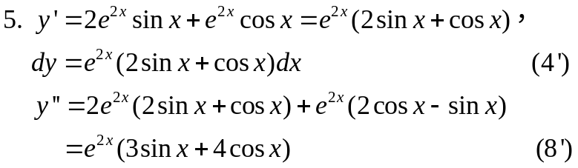
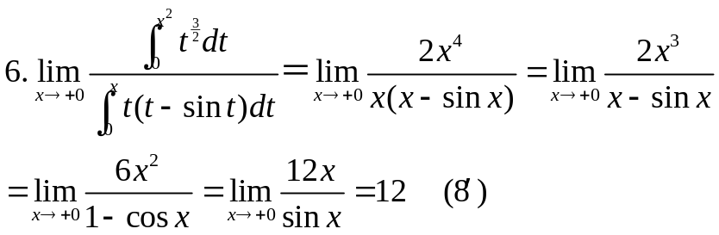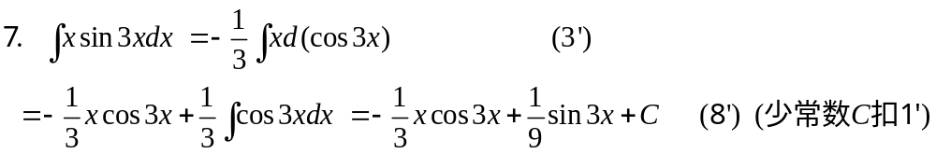

四、（8分）
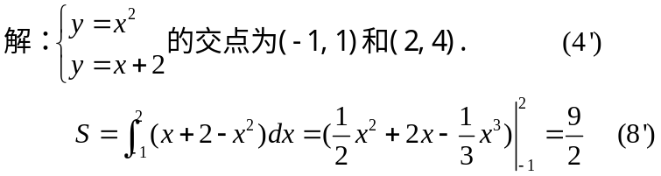
五、（6分）
